**Александрович Элизабета Курылова (Alexandrowiczowna Elisabetha)**

28 ноября 1805 г – крещение (НИАБ 937-4-32, лист 12об, №42/1805-р).

**НИАБ 937-4-32:** Лист 12об. **Метрическая запись №42/1805-р.**

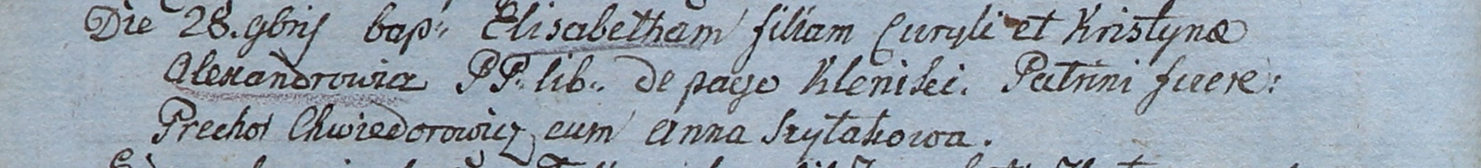

Дедиловичский костел Наисвятейшего Сердца Иисуса. 28 ноября 1805 года. Метрическая запись о крещении.

Alexandrowiczowna Elisabetha – дочь вольных людей с деревни Клинники.

Alexandrowicz Curyło – отец.

Alexandrowiczowa Kristyna – мать.

Chwiedorowicz Prechor – крестный отец.

Szyłakowa Anna – крестная мать.

Linhart Hiacinthus – ксёндз.